小学数学数量关系教学研究
结题报告

2019年12月，何嘉和殷青云主持的“小学数学数量关系教学研究”被批准立项为常州市“十三五”规划2020年度青年教师专项课题。2020年6月进行了开题论证、2021年6月进行了中期评估，研究期间得到了常州市教科院基础教育改革发展研究所王俊所长、天宁区教师发展中心于纯老师、中山路小学姜明红书记的精心指导，经过三年的课题研究，已基本完成规定的研究任务。

一、研究基本情况
（一）意义与价值
1.基于国家对教育发展的新要求
2022年4月，教育部印发了《义务教育课程方案和课程标准》。新修订的义务教育课程以习近平新时代中国特色社会主义思想为指导，落实立德树人根本任务，强调育人为本，依据“有理想、有本领、有担当”时代新人培养要求，明确了义务教育阶段培养目标。各门课程基于培养目标，将党的教育方针具体化细化为学生核心素养发展要求，明确本课程应着力培养的正确价值观、必备品格和关键能力。本课题研究意在体现教育发展的新要求，促进学生核心素养的发展。
2.基于数量关系在数学学习中的重要位置
《义务教育数学课程标准（2022）》在前言中提出：“数学是研究数量关系和空间形式的科学”，可见，数量关系在数学学习的历程中占据着重要的位置。数量关系是从一类有共同规律的数学问题中总结出来的揭示某些数量之间的本质联系，并以数量关系式来表示的量与量之间的联系。它为小学生解决同类数学问题指出方向，提供基本方法，形成一种策略，是一种有价值的解决问题的方式。
3.基于学生解决问题的需要
数量关系的学习具有层次递进性。按照教材的编排逻辑，学生在低年级时先学习简单数量关系，掌握基本数量关系的问题结构，到中高年级时再学习复合数量关系、特殊数量关系。学生对于数量关系的掌握程度直接影响他们解决实际问题的能力。小学数学数量关系教学研究有利于发展学生抽象与表达能力，形成整体结构化的认识。学生经历从简单到复杂的相互转化过程中，形成渗透其中的转化路径和思维策略，形成关系思维，提升解决问题的能力。
4.基于教师专业成长的发展
教材中对于数量关系的编排线索往往是隐性的，尤其是学生在中高年级时经常会遇到的复合数量关系，往往隐含在习题中，渗透在日常的教学中，没有专门的章节用于教学。小学数学数量关系教学研究将理清不同版本教材在编排“数量关系”内容时的结构、编排意图和学习要求，将隐性的编排路径显性化，帮助教师明确数量关系教学的重难点，从整体上对数量关系内容的编排形成结构认知，提升教师专业水平。

（二）概念与界定
数学是研究数量关系和空间形式的科学。数量关系具有高度的抽象性和广泛的适用性，它是从纷繁复杂的现实世界中发现总结提炼出来的，同时又能普遍应用于现实问题的解决，在解决实际问题中具有重要意义。实际问题的数量关系就是从同一类数学问题中总结出来的某些数量之间的本质联系。
《小学数学教学整体综合设计的实践探索》一书中提出：小学义务教育阶段有关数量关系的知识主要包括数量关系的算术运用，简单的数量相等关系的方程运用，主要经历算术运用的认识和简单方程运用的认识。数量关系的算术运用包括简单数量关系的运用、复合数量关系的运用以及特殊数量关系的运用。
简单数量关系是指在把“＋”、“-”、“×”或“÷”四种运算运用到具体的问题解决过程之中形成的四种数量关系，即部总关系、相差关系、份总关系和倍数关系。
复合数量关系是指由四种最基本的简单数量关系经过交错组合而形成的比较复杂的数量关系，即部总复合关系、相差复合关系、份总复合关系和倍数复合关系。
特殊数量关系是指把一般的份总关系运用到特殊的情境之中。例如：单价与数量、总价之间的关系，工作效率与工作时间、工作总量之间的关系，速度与时间、路程的关系等等。
本研究中的“数量关系”是指从一类有共同规律的数学问题中总结、概括揭示出的数量之间的本质联系，它是一种数学模式的表达。数学问题中数量之间的特定联系，构成了不同的数量关系。本研究将具体从简单数量关系、复合数量关系和特殊数量关系三个维度展开教学的研究。
（三）目标与内容
1.研究目标
①形成数量关系教学的实践体系
通过本课题的研究，明晰目前数量关系教学的现状，理清不同版本教材编排数量关系内容的逻辑结构和意图，明确学习要求。同时立足学生核心素养，探索数量关系教学的策略，帮助学生提升问题解决的能力和形成灵活的思维品质。最后进行指向学生解决问题能力的学习评价研究，明晰研究的效能。通过研究，形成“明晰现状——对比内容——探索策略——评价效能”的实践思路。
②提高学生分析问题解决问题的能力
通过本课题的研究，帮助学生认识数学学习的现实意义，体验数学抽象的必要与艰难，感悟渗透其中的数学建模思想；帮助学生通过发现事物数量关系及其各种不同的转换路径和思维策略的选择，通过对数量关系从简单到复杂再到特殊的逻辑系统的学习和思考，把丰富的体验和认识转化为自身的逻辑推理发展和思维品质提升的力量，尤其是帮助学生形成关系思维。
③提升教师数量关系教学的能力与水平
目前教材对于数量关系内容的编排，尤其是复合数量关系内容的编排，大多是隐性编排，渗透在练习中，教师在教学时不宜把握，容易忽视或直接简化为机械的题型训练。通过本课题的研究，开拓教师视野，将隐性的编排线索显性化，帮助他们从整体上把握教材数量关系内容的编排结构，掌握一定的教学策略。
④为现有教材提供数量关系内容编写建议
通过本课题的研究，梳理不同版本教材编排数量关系内容的结构、意图与学习要求，将隐性的、渗透式的编排路径显性化。通过对比分析，发现最合理的编排路径，为今后改进数量关系内容编写提供建议。
2.研究内容
①数量关系相关文献研究
进一步研究国内外学者在“数量关系”方面的相关文献，将研究的范围拓宽到“数学问题解决”，进一步开拓研究视野，为小学数学数量关系教学研究提供借鉴基础。
②数量关系教学的具体现状研究
数量关系教学的现状主要是指教学中存在的问题，本研究将从“教师”和“学生”两个维度研究数量关系教学的具体现状。课题组将利用教研组、备课组研讨活动和校外培训等机会，深入教师课堂，挖掘课堂教学中教师在数量关系教学方面存在的问题。同时，课题组将做好学生数量关系方面的错题归因分析工作。课题组将从学生典型错误入手，分析错误原因，反观教师教学中的问题，建立错题与教学间的联系。
③不同版本教材数量关系内容分析研究
教材对于数量关系内容的编排遵循着从简单到复杂的逻辑，复合数量关系是如何建立在简单数量关系的基础上的，它的来龙去脉是怎样的，渗透在其中的转化路径和思维策略应该是怎样的，这些问题需要对教材内容进行深入分析。此外，不同版本教材在编排数量关系内容时有哪些异同点，怎样的编排才是最有利于学生学习和教师教学的？因此，本课题将分析不同版本教材数量关系内容编排。
④立足学科核心素养，探索数量关系教学策略研究
数量关系教学的最终落脚点在于培养学生数学核心素养。比如特殊数量关系的教学，要帮助学生对复杂关系形成整体的认识和结构的把握，帮助学生提升问题解决的能力和形成灵活的思维品质，帮助学生形成主动发现变化和积极探究规律的学习心态。在教学过程中，教师如何引导学生主动变换、灵活变换，怎样把握关系、提炼路径、发现视角，这些策略都需要进一步研究。
⑤指向学生解决实际问题能力的学习评价研究
教师在明晰教材编排逻辑后，在运用指向学生核心素养的教学策略后，学生数量关系的学习产生了哪些变化，他们解决问题的能力是否有所提升，他们是否发展关系思维等，这些问题都需要解答。因此，本课题还将进行指向学生解决实际问题能力的学习评价研究，以明晰本课题的研究效能。

二、研究过程与方法
（一）研究历程的概述
1.问题思索期——2019年6月~2020月6月
①确定成员，成立课题组。
②文献查阅，理论学习，提升自我。
③确立子课题并搜集相关资料。
④做好课题申请的前期准备工作。
2.实践探索期——2020年7月~2021年5月
①做好开题工作，修改、完善课题研究方案；在调查、分析、研讨的基础上制定初步行动计划。
②实施初步行动计划，对比分析不同版本教材数量关系编排，调查与分析数量关系教学过程中存在的问题，提出对应策略。
③召开课题研究中期研讨会，进一步实施第二步行动计划。
3.课堂转型期——2021年6月~2022年8月
①做好研究资料的归类及整理工作，完成课题中期评估。
②进一步研读不同版本教材与新课程标准，在梳理教材编排的基础上提出教材改编建议。
③在具体的课堂实例中探究数量关系教学策略的适用性，在行动中变革，
促进课堂教学的改革。
④剖析问题解决能力结构，通过问卷调查、编制试题等方式探究数量关系教学对学生问题解决能力的影响。
4.认识丰富期——2022年9月~2022年11月
①再读《数学课程标准》，加强标准对数量关系教学的指导力。
②整理课题研究资料。
③召开结题研讨会并撰写结题报告。
④做好成果的交流和分享工作。

（二）节点事件的回顾
1.2020年——基于思维突破的实践尝试
（1）精心筹备开题活动
我们课题组教师自课题申报后成立了课题研究小组，课题组成员精心设计课题研究方案，2020年6月16日在局前街小学进行开题论证。根据专家评议，对课题名称、研究背景、研究现状、目标、内容等做出一定调整。
（2）认真制定研究计划
课题组老师认真研读专家修改建议，制定了较为详细的研究计划：调查与分析数量关系教学的具体现状；对比分析苏教版与人教版教材在数量关系编排方面的异同，思考教学启示；分析数量关系方面教师教和学生学的过程中存在的问题。
（3）收集错题，随堂听课
我们课题组有意识收集学生错题，从数量关系的角度分析学生错误原因。制定随堂听课表，将小学六年内和数量关系有关的教学内容列表呈现，每个成员都深入相关教师课堂听课，认真记录发现的问题，每月集中反馈。
2.2021年——基于学科特质的实践反思
（1）集中外出学习
2021年4月，特级教师周卫东和徐斌在市小学数学同题异构联校教研活动中执教三上《倍的认识》，活动邀请了特级教师陈静、市教科院潘小福院长等专家点评交流。课题组全体成员当天全程参与活动，学习数量关系相关知识。
（2）区评优课赛课
2021年4月，主持人殷青云老师执教四下《相遇问题》，获得天宁区优质课评比一等奖。该课属于特殊数量关系教学范畴。课题组特邀局小吴小薇老师指导，课题组成员全程参与，对特殊数量关系的教学策略又有了深入的认识。
（3）教研组活动
课题组将集中听课研讨活动与整个数学教研组的活动相整合。每次集中研讨，大家一起认真研读教材，围绕数量关系教学进行反思评课，在相互学习的过程中不断改进自己的课堂教学，以实现共同进步，形成了良好的教研氛围。
（4）精心筹备中期评估
我们课题组教师经过一年的实践研究，梳理收集近期研究成果，撰写中期评估报告，并根据专家建议认真修改研究计划。
3.2022年——回溯自我研究历程，促进课堂转型生长
（1）专家来引领
课题组特邀区教师发展中心于纯老师来校指导课题的开展工作。课题主持人向于纯老师汇报了中期后的工作，并提出了研究中的困惑。于老师给予了细致的指导，提出建议使我们的研究方向越来越明确，思路更清晰。
（2）执教区市级公开课
课题组核心成员汤逸茹老师在市教科研基地阶段成果展示活动中执教《用字母表示数》，龚怡老师执教区级公开课《百分数》、《解决问题的策略》。区教研员邓炜老师肯定两位老师的课堂并提出建议，使课题组对“数量关系”教学更清晰。
（3）精心筹备结题评估活动
课题组梳理近期研究成果，认真撰写结题报告，反思研究得失。
（三）研究内容的展开
围绕课题研究目标内容，我们先进行了文献查阅，分析了文献内涵，了解了国内外研究动态，明确了“数量关系”研究的现状及趋势，从数量关系教学的具体现状、不同版本教材数量关系内容对比分析、数量关系教学策略及学习评价几方面同步研究，架构了小学数学数量关系教学研究的体系。

1.理清了“数量关系”研究的现状及趋势
（1）国外研究现状
国外对于“数量关系”的研究大多置于“数学问题解决模式”的背景之下。许多数学家、数学教育家对数学问题解决做过深入研究，提出了各种解决数学问题的过程模式。比如波利亚把数学解题过程归结为4个阶段：弄清问题、拟定计划、实现计划和回顾。海斯对波利亚的模式进行了修改，将其分为6个阶段：发现问题、表征问题、计划解决、实施计划、评定解决和巩固收获。舍恩菲尔德将数学问题解决的过程分为4个阶段：问题分析和理解、解法的设计、对困难问题解法的探索、对解进行检验。但他们只是对数学问题解决的外显步骤进行描述而没有深入到解题者内部过程机理。
从认知心理学角度分析，解决数学问题分为理解问题、选择算子、应用算子、结果评价4个阶段。与此对应，其认知过程分别为问题表征、模式识别、知识迁移、思维监控。在数学解题中，模式识别是指对数学模式的再认。一般说来，数学模式是指形式化地采用数学语言、概括或近似地表述某种事物系统的特征或数量关系的一种数学结构。在数学问题解决中，具有共同结构的一类问题或具有相同解法的一类问题也称为一种模式。波利亚建构了几个典型解题模式以提高模式识别能力。
可见，按照国外学者的研究思路，对“数量关系”的研究可以划归为“数学模式识别”，可通过训练学生的模式识别能力来提高他们的数学解题能力。
（2）国内研究现状
①对数量关系重要性的研究。
国家课程标准核心组成员孔凡哲教授认为数量关系是数学研究的核心内容之一。北京师范大学的周玉仁教授认为：小学生在解决问题的过程中，实质上是完成了两次认识上的转化，第一个转化是筛选出有用的信息从而抽象出数学问题；第二个转化是根据已经抽象出的数学问题，全面分析其中的数量关系，从而探索出解决问题的方法。马云鹏和朱立明在《从应用题到数量关系》一文中通过分析数学问题教学的演变历程，由“应用题”到“问题解决”的变化及其问题，提出将数量关系作为小学数学核心内容之一，以数量关系为载体培养学生的问题解决能力，力图使小学数学问题解决能力的培养得到落实。
②对数量关系教学实施策略的研究。
●用数学建模思想引领数量关系教学。
陈力在《“数学建模”与“数量关系”的辩证关系》一文中提出机械的数量关
系分类教学不是数学建模。如果进行简单的数量关系分类教学,学生会死扣解题类型而不去思考其中的数学意义,没有发展数学理解和思考能力。如果引导学生展开数学建模学习,学生会思考情境中的问题与数学意义的联系,并经历一个思考与再创造的过程,在这一过程中获得实质性的模型建构。由此，他提出数学建模需要对数量结构关系进行提炼和概括，并注重“解决问题的策略”与“分析数量关系的基本方法”的有机结合。卞庆龙在《用数学建模思想引领问题解决》一文中谈及新课标背景下的数量关系教学，他提出要加强运算意义教学，建立基本模型；结合情境教学，建立常见模型；依据基本关系，以模型化繁为简。
●梳理数量关系教学的现状。
王超在《苏教版数量关系教学微探》一文中提出数量关系是解决问题的关键因素之一，苏教版教材注重呈现知识的生活面貌，数量关系穿插于各部分教学内容之中，“悟”的成分很多，没有概括。课程改革数年，不少教师经历了教与不教，如何教等一系列问题，导致了学生对数量关系模糊不清，也影响了学生解决问题能力的提高。他基于现状提出数量关系教学的实施策略：抓住数量关系认识的起点；理解训练，充分感知数量关系；适时提炼，高度抽象数量关系；逆向运用，变通拓展数量关系；见缝插针，巧用计算教学的缝隙；借助策略，分析复杂数量关系。张苾菁在《对“解决问题”中数量关系教学的再思考》一文中理性地分析了传统应用题中数量关系教学的优势与不足，结合当前新课改对解决问题教学的价值取向，对解决问题教学过程中数量关系进行剖析，阐述了数量关系的提炼概括和分析数量关系的基本方法。
●分析教材中数量关系的结构体系。
罗丽琴在《苏教版小学数学教材中数量关系的结构体系》一文中分析教材中数量关系的结构体系，了解学生学习、认识数量关系及其分析的过程，理清各个阶段的学习要求。她提出要在认识四则运算意义中感受基本数量关系；在解决简单实际问题中熟悉基本数量关系；适时地比较和概括基本数量关系；借助分数意义和运算认识有关分数实际问题的数量关系；在策略学习中学会分析数量关系。
③对数量关系教学整体综合设计的研究。
江苏省常州市局前街小学在《小学数学教学整体综合设计的实践探索》一书中对数量关系的育人价值、目标递进和实践策略进行了深入研究。
●育人价值
简单数量关系教学有利于学生在日常教学中体会运算的意义，在集中教学的整体感悟中归纳发现三个数量之间的内在关系，形成简单关系抽象与表达的思维方式。复合数量关系教学有利于学生经历从简单到复杂的相互转换过程中，了解复合数量关系产生的来龙去脉，形成渗透其中的转换路径和思维策略，形成关系思维。特殊数量关系教学有利于学生学会主动变化条件，发现内在关系，把握内在规律的方法，形成算术方法与方程方法的比较与体悟。
●目标递进
在对教材数量关系的内容进行简单梳理后，局小提出小学阶段的数量关系运用的教学可以分为三个阶段：第一阶段掌握基本的四种数量关系问题的结构；第二阶段了解复合数量关系问题的形成过程，把握复合数量关系问题的结构，实现简单数量关系问题与两步复合数量关系问题之间的相互转换；第三阶段掌握特殊数量关系问题的结构，并能够通过等量关系的方程运用解决这些特殊数量关系的问题。局小主张相关的教学内容在前期教学渗透的基础上，需要进行集中教学，并提出了数量关系集中教学长段递进性目标设计。
●实践策略
针对简单数量关系教学，局小提出日常渗透、整体感悟、沟通比较、综合运用的原则。针对复合数量关系教学，局小提出主动变换、提炼变换路径、灵活变换的原则。针对特殊数量关系教学，局小提出整体感知各种类型、根据数量内在关系进行变换、灵活选择算术或方程求解的原则。
综上所述，国外学者对于“数量关系”的研究更多的划归于对于“数学模式识别”的研究，这与国内学者用“数学建模”思想引领数量关系教学有相似之处。此外，国内学者还从梳理数量关系教学现状和分析教材中数量关系的结构体系等角度来研究数量关系教学策略，也有学校从整体综合设计的角度研究数量关系。
前人的研究成果给予本研究很大的启示，尤其是局前街小学的研究成果，为本研究指明了方向。本研究将首先探明目前数量关系教学存在的问题和归因分析，明晰教学现状；其次梳理不同版本教材编排数量关系内容的结构、意图和学习要求，将隐性的编排路径显性化，通过对比分析为现有教材提供数量关系内容编写建议；再者立足学生核心素养探索教学实施策略，具体化转换路径、灵活变换、思维策略等；最后进行学生解决实际问题能力的学习评价研究，明确研究价值。

- 明确了数量关系教学中教师教和学生学的困境。
（1）梳理了各年级数量关系相关教学内容
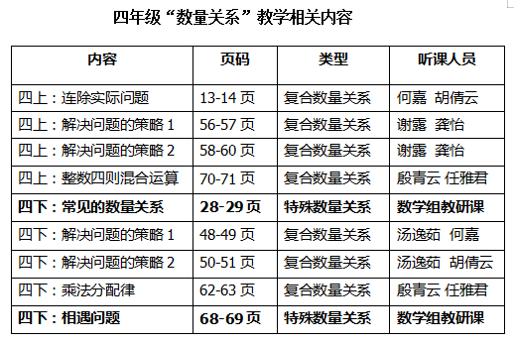
课题组成员仔细研读了苏教版一至六年级教材，按照简单数量关系、特殊数量关系、复合数量关系的分类，将各年级教材中与数量关系教学直接相关的内容列表整理，并安排每节课的课题组听课人员。课题组的听课活动获得了学校全体数学老师的支持。以四年级为例，内容梳理如下。

（2）构建了数量关系课堂观测表
课题组从教师和学生两个角度构建了课堂观测表，建立了课堂观察的指标体系。按照之前梳理的各年级数量关系相关内容安排表，课题组成员两两组合展开听课活动，一人观测教师，一人观测学生。
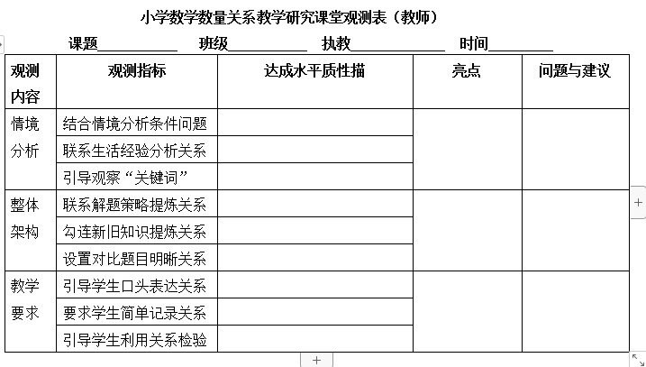

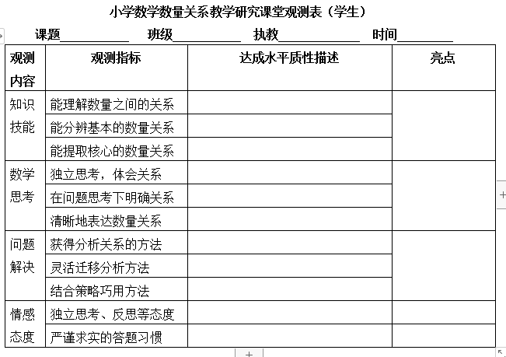

（3）清晰了数量关系教学困境
课题组成员根据课堂观测表，按照简单数量关系、特殊数量关系和复合数量关系的划分，从教师教和学生学两方面明确了数量关系教学的主要困境。
 | 教师教 |  | 学生学
 | 困境 | 具体表现 | 困境 | 具体表现
简单数量关系 | 对情境分析不到位，过度依赖“关键词”，导致教学机械化。 | 看到某一类关键词就套用某种方法解答，比如看到“一共”和“多”就用加法，看到“还剩”和“少”就用减法，缺少主动分析条件问题的过程。 | 对概念理解不到位，未从整体把握关系，导致学习混淆化。 | 单独学习某一类数量关系时掌握得不错，但当几种基本关系全部学完后，开始产生混淆，面对具体的问题时分不清到底该采用哪种计算方法了。
特殊数量关系 | 偏重散点教学，未从整体架构，导致解题策略欠缺。 | 就题论题，散点、单一，只关注数量关系的教学，难以聚焦解决问题的策略，缺少使用解决问题的策略去主动分析的过程，无法从整体上发展数学思维 | 偏重日常经验，易于模仿解题，导致灵活运用欠缺。 | 只是从日常经验角度理解“速度”、“单价”、“工作效率”等概念，这些经验还没有转化成“数学经验”。学习时仅仅是套用公式，根据三者关系模仿解题，并非真正理解。
复合数量关系 | 面对新旧勾连的复合关系，难于承前启后，聚焦核心关系。 | 面对题组练习时，要能够于多变的条件中寻求到不变的量，这是有难度的。教师的教学中要能够帮助学生建立承前启后的思维体系，这也有难度。 | 面对复杂的问题情境，难于化繁为简，提取有用信息。 | 面对复杂情境，学生较难读懂题意，理清思路，找到有效信息，找准有效数据，排除无效信息的干扰，将问题抽丝剥茧，掌握化抽象为直观的能力。
- 对比了不同版本教材数量关系内容编排并提出了教材编写建议
课题组选取苏教版和人教版教材进行对比研究。（下文涉及的表格请见附录）
（1）简单数量关系内容分析研究
①内容安排对比
●部总关系：内容简单，基于学情，苏教版更加直接不拖沓。
两版教材都将此内容安排在一年级上册（表1），苏教版和人教版在编排上都是由分与合过渡到加法，再通过实际情境抽象出加法算式，帮助学生认识部总关系在题目中的含义。相比较而言，苏教版在教学细致，重在帮助学生理解算式，而人教版则把算法和算式含义合二为一，同时提升算理和算法，要求稍高。
●相差关系：新授安排均合理，但练习巩固苏教版更有层次性。
两版教材都将相差关系的教学安排在一年级下册（表2），且都是安排在计算单元的最后一课。但在练习环节，人教版在只在练习中安排了3题，而苏教版不仅安排了对应的练习，同时也安排了与部总关系进行区分的练习，帮助学生巩固计算的同时，也加深对相差关系的理解和运用。
●份总关系：人教版学习时间长则易理解，苏教版时间短则难度高。
苏教版将此内容安排在二年级上册，人教版则是贯穿整个二年级两册（表3）。人教版内容让学生充分感知、易于理解，适合基础薄弱或理解能力较低的学生，但是整体过于教条化，且分两册学习易遗忘。而苏教版则开门见山，除了基础的练习还加入了变式训练，所有内容整合在一册，难度拔高。
●倍数关系：人教版开辟独立单元，相较苏教版不突兀、易接受。
两版本都将此内容安排在三年级上册（表4），倍数关系的认识实际上是相差关系和份总关系的变式和拓展。人教版通过设立独立单元，帮助学生一层一层认识、理解倍数，掌握解决相关问题的方法，学生接受度高。苏教版则是安排在“两、三位数乘一位数”单元，看重算法应用，较突兀，难理解。
②整体编排对比
●编排体系分析：长程学习，温故知新，不断积累。
两个版本的教材都不约而同地以“单元”作为基本单位组织各个不同的课程内容，以小节来细化具体目标，贯穿于整个低年段的学习过程中。例如在教学部总关系和份总关系时，无论是苏教版还是人教版都不止一次提及相关知识（表5）。这样的编排好处在于能够帮助学生“温故而知新”，这也体现了数学是一个积累的过程。尤其是数量关系的教学，涉及到今后解决问题的策略，只有先学习简单的数量关系，不断巩固才能为今后学习复合数量关系打好基础。
●素材选择分析：贴近生活，引起共鸣，更易接受。
两版本例题的选择上都挑选了贴近学生生活的素材，其中人教版不仅情境性较强，素材范围也广泛。尤其在教学份总关系时，在“表内乘法（一）”和“表内除法（一）”这两个单元（表6），整个单元各课时例题的素材都来自于单元一开始的整体情境中，通过“主题图”营造出问题情境，使得单元结构紧凑。
●呈现方式分析：人教版赋方法，苏教版重情感。
从版面来人教版富有现实意义，形式多样。如在教学求几倍和几倍数这两个课时中（图1），都有明确的教学启示，帮助学生完善了解题方法和规范。而苏教版的更加活泼，每一课时中都有代表性的大、小卡通形象（图2）抛出整节课的环节问题和学生预设，推进学习进程，也体现了对学生个体差异的尊重。
●习题安排分析：衔接自然，均体现丰富性、多样性、层次性。
两版本都十分重视学生的计算能力以及对算式背后算理的理解。在常见的数量关系教学时，对于这种抽象的数学知识在习题安排上更应体现层次性：巩固、变式、综合、拓展，而通过对比分析，不难发现两版本教材在习题编排如（图3、图4）上都兼顾到了这四个层次。
（2）特殊数量关系内容分析研究
①教学内容的安排分析：第二学段学习符合学情，安排合理。
这两组特殊的数量关系都是乘法意义的具体应用，而除法是乘法的逆运算，把特殊的数量关系编排在乘法单元和除法单元都是合理的。且两个版本的教材都安排在四年级符合《标准》，所不同的是，苏教版教材安排在四年级下册，而人教版教材将这一内容安排在四年级上册。
②抽象对象的形式分析：从具象到抽象，帮助感悟特殊对象。
两个版本采用了表格和算式等不同的抽象形式。以速度(图5) 为例，苏教版教材运用表格，让学生在计算中感悟速度；人教版教材则直接给出两个不同物体的速度和时间，通过求路程，让学生发现两个问题的共同点，进而抽象出速度、时间和路程的概念及数量关系。
③相关概念的表述分析：人教版定义完整，苏教版重在体悟。
在复合单位的处理上，苏教版教材对单价和速度都给出了具体定义及规范读写。而人教版教材只教学了速度。其次，在概念界定方式上，以“速度、时间与路程”这组数量关系为例（图6），人教版教材对每一个概念都作了完整定义，而苏教版教材只是采用描述或举例的方式给出速度的概念。
④数量关系的呈现分析：苏教版紧贴课标，人教版依靠学情。
在对两组数量关系式的总结上，苏教版教材的呈现形式是：总价=单价×数量，路程=速度×时间；人教版教材这样呈现：单价×数量=总价，速度×时间=路程。苏教版教材的呈现方式与课程标准完全一致，人教版教材则基于从条件想起的解决问题方法总结出相应的数量关系。
⑤例题教学的编排分析：由易到难，顺序一致。
苏教版教材和人教版教材都安排了两道例题分别教学两组数量关系，而且在教学顺序上是一致的，先教学单价、数量和总价的关系，再教学“速度、时间和路程”的关系，这样安排既体现了由易到难的教学思路，又突出了两组数量关系都是教学的重点。
⑥课堂练习的安排分析：从浅入深，巩固运用。
在课堂练习的安排上，苏教版教材和人教版教材基本相同，主要是两种形式：一是复合单位的写法，二是数量关系的简单应用。
（3）复合数量关系内容分析研究
①编排分析：由浅入深、层层递进。
根据时间轴对4种复合数量关系在两版本教材中首次出现和真正出现的呈现形式进行详细整理（表7-10）。不难发现无论哪个版本，都不是直接引出复合数量关系的，而是由浅入深、层层递进的。这样的编排不仅有利于学生由表及里地深入理解数量关系，也是对复合数量关系的初步感知。
②综合分析：苏教版重能力提升，人教版重夯实基础。
维度 |  | 苏教版 | 人教版
整体性 |  | 学科色彩教浓；  规律性较强 | 注重学科内部逻辑；  有意识地渗透数学文化
情境  与素材 | 情境 | 一般 | 较完整
情境  与素材 | 素材 | 一般，偏重人物素材 | 较丰富
呈现方式 |  | 符号化呈现；  难易程度居中 | 显性编排为主；  较容易理解
习题 |  | 重视计算能力、计算熟练程度；  渗透图形与几何、统计与概率领域知识 | 重视计算能力、计算熟练程度；  封闭性算式较多
过程性应用 |  | 例题、习题 | 例题、习题、过程性评价
弹性 | 例题 | 较大 | 较小
弹性 | 习题 | 数量居中 | 数量少
（4）教材编写及建议
①梳理教材内容，寻找编写缺陷
现行《课标》中把应用题确定为“解决问题”，因此教材中，一般也不再单独设立应用题教学的章节，而将以往相关应用题的内容渗透在计算教学中以及相关内容习题的编排中。我们首先进行教材内容的简单梳理（表11）。
这样的编排，导致了数量关系教学的弱化，导致学生对数量关系的认识单一，给问题的解决带来了困难。因而，不妨从割裂的知识点中提取其共通层面的“数量关系”，以此为结构体系关联合并形成类问题，进而组合教学沟通关系。
②勾连数量关系，架构知识体系
整个数量关系教学之间存在着关系之间的沟通与数学结构的关联。简单数量关系是复合数量关系、特殊数量关系的基础，复合数量关系是在简单数量关系基础上的复杂化，特殊数量关系则是在简单数量关系基础上的特殊化。
根据数量关系的知识结构分析，考虑学生对数量关系理解的认识能力和年龄特点，在小学阶段的数量关系运用的教学可分为三个阶段：
第一阶段（针对一、二年级）掌握基本的四种数量关系问题的结构；
第二阶段（针对三、四年级）了解复合数量关系问题的形成过程，把握复合数量关系问题的结构，实现简单数量关系问题与两步复合数量关系问题之间的相互转换；
第三阶段（针对五年级）掌握特殊数量关系问题的结构，并能够通过等量关系的方程运用解决这些特殊数量关系的问题。同时我们主张，相关的教学内容在前期教学渗透的基础上，需要进行集中教学（表12），以实现数量关系教学的育人价值。

4.提炼了数量关系教学的改进策略
课题组根据数量关系教学过程中教师教和学生学的困境及不同版本教材分析获得的启示，从核心素养的角度提炼了数量关系教学的改进策略。
（1）简单数量关系教学策略
①巧做笔记，理解题意，提升条件与问题的表征能力
教师可采取“画图”、“简单文字记录”等辅助措施，帮助学生暴露“内隐”的解题思路，从而实现分析思路的“外显化”。引导学生把具体的信息与抽象的数量关系对应起来，建立“条件”与“问题”间初步数学化表达方式。
②对比题组，判断类型，提升关系与结构的分析能力
精心设计题组练习，加强对比不同类型的数量关系，引导学生准确判断出当前问题情境下的数量关系类型，形成“类意识”。进一步明确“条件”和“问题”间的异同，清晰对数量关系抽象基本结构的再认识，形成整体结构化的认识。
③联系生活，注重体验，提升表象与模型的应用能力
在教学过程中要注重联系学生的生活经验，创设相关情境帮助学生理解，另一方面，教师要注重学生的实践操作，引导学生亲身体验数量关系，感受数量关系在实际生活中的应用，感悟数量之间的关系，有利于初步建立数量关系模型。
（2）特殊数量关系教学策略
①尊重学生的已有经验，沟通数学与生活的联系
教学中应充分尊重学生的已有经验，让学生经历数学概念从生活中来、再到生活中去的过程。数量关系的学习应有机嵌入学生熟悉而又丰富的经验背景之中，通过呈现充满数学味的现实情境，让学生用数学的眼光去发现数量间的关系。
②题组辨析找共性，提炼抽象出数学模型
在教学中要精心设计对比题组，通过题组的辨析明确数量关系的本质，从而提炼抽象出数学模型，帮助学生针对不同情境的问题，引发学生主动回归模型，简化问题，提高学生解决同类问题的能力。
③准确把握教学价值，拉长数量关系的学程
分析数量关系的思维经验和形成的思维能力对于解决实际问题具有重要的意义。学生获得分析数量关系的活动经验不是一蹴而就的，而是需要经历一系列感性经验的积累，在感性经验与理性经验反复交替的过程中才能逐步完成。
（3）复合数量关系教学策略
①巧借解决问题策略，理清条件
画线段图、列表、从条件/问题想起，假设、替换、倒推等解决问题的策略，能够帮助学生梳理复杂的条件，理清题目中用到的两种甚至是两种以上不同的数量关系，化抽象为具体，变简单为复杂。因此教师要有意识结合策略进行教学。
②关注知识纵向发展，提前铺垫
以份总复合关系为例，当学生第一次接触到份总复合关系的题目时，教师在教学中就要引导他们梳理关键信息，理清数量关系。当学生后期再遇到更复杂的份总复合关系时，他们就有个可迁移的经验。
③注重解题方法多样化，明晰标准
教师在教学中要注重解决问题方法的多样性，可以采用不同的方法让学生清晰“标准量”。以倍数复合关系为例，学生在用不同方法解决“谁比谁多/少百分之几”的问题的过程中，能够进一步明晰“标准量”与“比较量”。

5.形成了数量关系教学对小学生问题解决能力影响的分析路径。
（1）清晰了小学生数学问题解决能力的结构层次
问题解决能力是指学生在情境中运用认知过程处理和解决问题的能力。课题组根据杜威、奥苏泊尔、布兰斯特等对问题解决过程的研究成果，将小学生问题解决能力划分为4个子能力，同时从“数量关系”的角度对子能力进一步细化，从而形成了问题解决能力的三级层次。
一级层次 | 二级层次 | 三级层次
小学生数学  问题解决能力 | 分析与界定问题的能力 | 根据数量关系判断题型的能力
小学生数学  问题解决能力 | 表征与构思问题的能力 | 根据数量关系灵活运用策略的能力  写清楚数量关系的能力
小学生数学  问题解决能力 | 制定与执行策略的能力 | 根据数量关系列对算式的能力  根据数量关系进行方法多样化的能力
小学生数学  问题解决能力 | 检查与反思问题的能力 | 根据数量关系进行检验的能力
（2）编制了测试题、问卷并选取了研究对象
本研究编制的测试题范围是苏教版五年级下学期“列方程解决实际问题”，主要原因在于该内容需要学生理清数量关系后才能列对方程从而解决问题，这一内容能够较好地体现教师的数量关系教学对学生问题解决能力的影响。
①测试题的编写
测试题的题型全部为解答题，一共6道，要求学生列方程解决。
- 小花园里有75朵红花，比黄花的4倍少25朵，黄花有多少朵？
- 小王计划一周内看完270页的故事书，已经看了5天，还剩120页。他平均每天看多少页？
- 书店里故事书的本数是文艺书的2.5倍，故事书和文艺书一共有105本。故事书和文艺书各有多少本？
- 小红和小明买同一种苹果，小红买的苹果千克数是小明的4倍，比小明多用了33.6元。小红和小明买苹果各用了多少元？
- 一辆大客车和一辆小汽车同时从甲城出发，沿同一条公路开往乙城。大客车每小时行驶80千米，小汽车每小时行驶100千米。几小时后两车相距120千米？
- 一列客车和一列货车分别从相距568千米的甲、乙两地同时出发，相向而行，2小时后，两车还相距108千米。已知客车每小时行驶120千米，求货车行驶的速度。
②研究对象的选取
本研究采取同一教师两班对比的方式，通过对比分析体现教师不同的数量关系教学方式对学生问题解决能力的影响。本研究调取了学生五年级上学期数学期末考试的质量分析，查看同一教师教学的两个班级在“解决问题”部分的得分率，选取得分率最为接近的两个班级为研究对象，尽量保证实验对象的问题解决能力基础相对一致。
在“列方程解决实际问题”这一内容教学之前，教师首先明确实验班的教学要做到要求学生判断题型、画线段图表示题意、写出数量关系、如果一题多解尽量方法多样化、自觉检验等，即有落笔的强制要求。对照班的教学则对学生的答题格式不做强制要求，只在教学过程中口头教学数量关系，不要求落笔。
③问卷的编制
为了更好地了解两个对照班级在数量关系教学方面的不同，本研究还设计了调查问卷，问卷中设计了如下题目。
- 老师在“列方程解决问题”的教学中，（ ）让我们口头分析题目中的数量关系。
- 每次 B.经常 C.有时 D.很少 E.从不
- 我们在列方程解答问题时，老师（ ）要求我们写出数量关系。
- 老师在“列方程解决问题”的教学中，（ ）让我们口头判断题目类型。
- 我们在列方程解答问题时，老师（ ）要求我们写下题目类型。
- 老师在“列方程解决问题”的教学中，（ ）会借助画图策略来分析题意。
- 我们在列方程解答问题时，老师（ ）要求我们画出线段图。
- 老师在教学“行程”问题时，（ ）根据数量关系教学不同的方法。
- 我们在解答“行程”问题时，老师（ ）要求我们用不同方法解答。
- 老师在“列方程解决问题”的教学中，（ ）要求我们口头检验。
- 我们在列方程解答问题时，老师（ ）要求我们写出检验的过程。
（11）你最喜欢老师教学哪种类型的列方程解决实际问题？理由是什么？
问卷中前10题的选项都是按照频率进行5级区分，最后一道题目是一道半开放的题目，需要学生用文字进行表达。
（3）测试结果与分析
①问卷结果分析
 | 实验班 | 对照班
口头分析数量关系 | 92%每次 7%经常 1%有时 | 90%每次 8%经常 2%有时
做题写出数量关系 | 90%每次 7%经常 3%有时 | 57%从不 43%很少
口头判断题目类型 | 93%每次 5%经常 2%有时 | 92%每次 8%经常
做题写出题目类型 | 91%每次 8%经常 1%有时 | 63%从不 36%很少 1%有时
老师教学画图 | 88%每次 10%经常 2%有时 | 85%每次 13%经常 2%有时
做题画出线段图 | 92%每次 7%经常 1%有时 | 55%从不 42%很少 3%有时
老师教学不同方法 | 95%每次 5%经常 | 92%每次 7%经常 1%有时
做题写出不同方法 | 86%每次 12%经常 2%有时 | 67%从不 33%很少
口头检验 | 82%每次 15%经常 3%有时 | 80%每次 16%经常 4%有时
写出检验的过程 | 91%每次 9%经常 | 92%从不 8%很少
喜欢学哪种类型 | 32%行程问题，理由方法可选  25%“几倍多（少）”，18%“和倍”，理由：简单  25%其余 | 34%“几倍多（少）几”，12%“和倍”，理由：简单  9%行程问题，理由方法不唯一。45%其余
从问卷调查结果可知，不管是实验班还是对照班，教师对数量关系的“口头”重视程度较为一致。两个班级在数量关系教学方面最大的不同在于教师对于学生答题的要求不一样。实验班的学生在涉及“数量关系”的方面要求完全“落笔”，而对照班则在答题格式方面没有额外要求。同时也因为要求的不同，学生喜欢的题型也差距较大，实验班学生更喜欢一题多解，对照班学生更喜欢简单问题。
②学生答题分析
●学生答题习惯分析
提供给学生的测试题上只有题目，没有任何作答的语言提示，旨在测出学生真实答题的情况。根据答题步骤，将两班学生的答题划分为完整答题、部分答题、只列方程三种情况，统计每种情况的学生人数，计算出占班级总人数的百分比。
答题步骤 | 实验班 | 对照班
完整答题（写出类型→画线段图→写数量关系→列方程→检验） | 70% | 2.5%
部分答题（有部分体现数量关系的步骤） | 22.5% | 27.5%
只列方程 | 7.5% | 70%
●学生答题总体正确率分析
在评价的过程中要尽量排除其余无关因素的影响，因此这6道题目在批改时不考虑计算问题，只看学生是否列对了方程。每道题目赋分5分，满分30分，全对全错，正确率如下。
 | 第1题 | 第2题 | 第3题 | 第4题 | 第5题 | 第6题
实验班 | 92.5% | 82.5% | 90% | 85% | 85% | 77.5%
对照班 | 87.5% | 67.5% | 85% | 77.5% | 72.5% | 60%
从表中可知，实验班正确率要普遍高于对照班，第1、3、4题差距在10%以内，第2、5、6题正确率实验班明显好于对照班。这也与题目难度有关。
●学生答题习惯与正确率关系分析
那学生答题习惯（是否利用数量关系来完整答题）与其正确率之间有怎样的联系呢？本研究统计了每道题目完整答题、部分答题、只列方程的人数及其中做对的人数，算出做对人数占这类答题人数的百分比。
 | 实验班正确率 |  |  | 对照班正确率
 | 28人  完整答题 | 9人  部分答题 | 3人  只列方程 | 1人  完整答题 | 11人  部分答题 | 28人  只列方程
第1题 | 100%  28人对 | 88.9%  8人对 | 33.3%  1人对 | 100%  1人对 | 100%  11人都对 | 82.1%  23人对
第2题 | 96.4%  27人对 | 55.6%  5人对 | 33.3%  1人对 | 100%  1人对 | 81.8%  9人对 | 60.1%  17人对
第3题 | 100%  28人对 | 77.8%  7人对 | 33.3%  1人对 | 100%  1人对 | 90.9%  10人对 | 82.1%  23人对
第4题 | 96.4%  27人对 | 77.8%  7人对 | 0%  0人对 | 100%  1人对 | 72.7%  8人对 | 71.4%  20人对
第5题 | 100%  28人对 | 55.6%  5人对 | 33.3%  1人对 | 100%  1人对 | 81.8%  9人对 | 67.9%  19人对
第6题 | 92.9%  26人对 | 55.6%  5人对 | 0%  0人对 | 100%  1人对 | 7人对  63.6% | 16人对  57.1%
从整体上看，不管是实验班还是对照班，能够利用数量关系完整答题的学生，每道题的正确率都在90%以上，两个班只做到部分答题或者只列算式的学生，正确率远低于能完整答题的学生。学生能够利用数量关系完整答题，说明他们经历了分析与界定问题（利用数量关系判断类型）、表征与构思问题（利用数量关系画线段图，写对数量关系）、制定与执行策略（根据数量关系写对方程、解题方法多样化）和检查与反思（根据数量关系检验）的全过程，经历全程正是发展问题解决能力的过程。学生在一次次经历的过程中，他们的问题解决能力最终得到了提升。
具体看每道题目的正确率，简单一点的题目比如第1题和第3题，对照班部分答题和只列方程的学生正确率还可以，也能达到80%以上，这里还看不出完整答题的优势。这两道题反映出的学生问题解决能力差异不大。但难度较大的题目，比如第2、5、6题，实验班部分答题的学生和对照班只列方程的学生，正确率基本只有60%左右。因为这几道题数量关系不是那么明显，直接列对方程较为困难。
综上所述，学生利用数量关系完整答题能够提升他们的问题解决能力，而且越是难度大的题目，“数量关系”与“问题解决能力”之间的联系就越显著。

- 收获与成果
（一）理论成果
1.形成了相关论文集。
2020年9月以来，课题组成员分工明确，各自领取研究子课题。经过实践研究，成员们都完成了任务，形成了小学数学数量关系教学研究《论文集》。
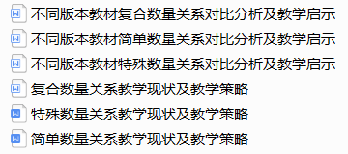

2.发表和获奖了一系列课题相关论文。
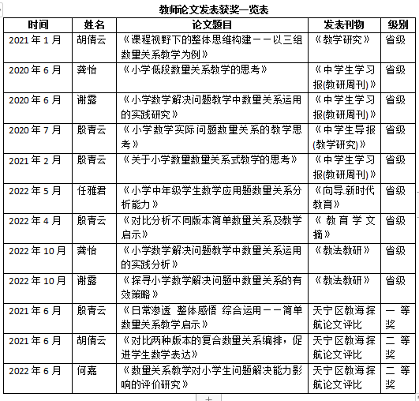
通过深入研究课题，课题组成员有数篇论文在省级期刊发表，另有数篇论文在区级比赛获奖。

（二）实践成果
1.形成了典型的研究课。
课题组在学期伊始就制定了以“小学数学数量关系教学研究”为目标的备课组计划，并安排了相关老师执教主题教研课。在过程中全体老师认真探讨，互帮互助，多方研磨，呈现了多堂具有典型意义的公开课，为探讨“小学数学数量关系教学研究”提供了丰富素材。
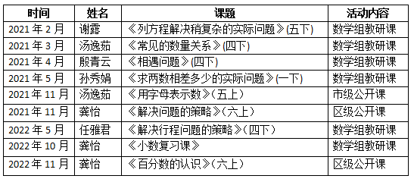

2.形成了数量关系习题集。
在日常研究的过程中，课题组成员们注重学生数量关系错题的整理与收集，注重变式习题的梳理，形成了一本数量关系习题集。
（三）学生发展
1.学生具备能用思维导图整理数量关系知识点的能力。
在日常数量关系的教学中，课题组成员们注重学生对于数量关系各类知识点的整理，引导学生用思维导图的形式整理相关知识点，对数量关系进行整理架构。
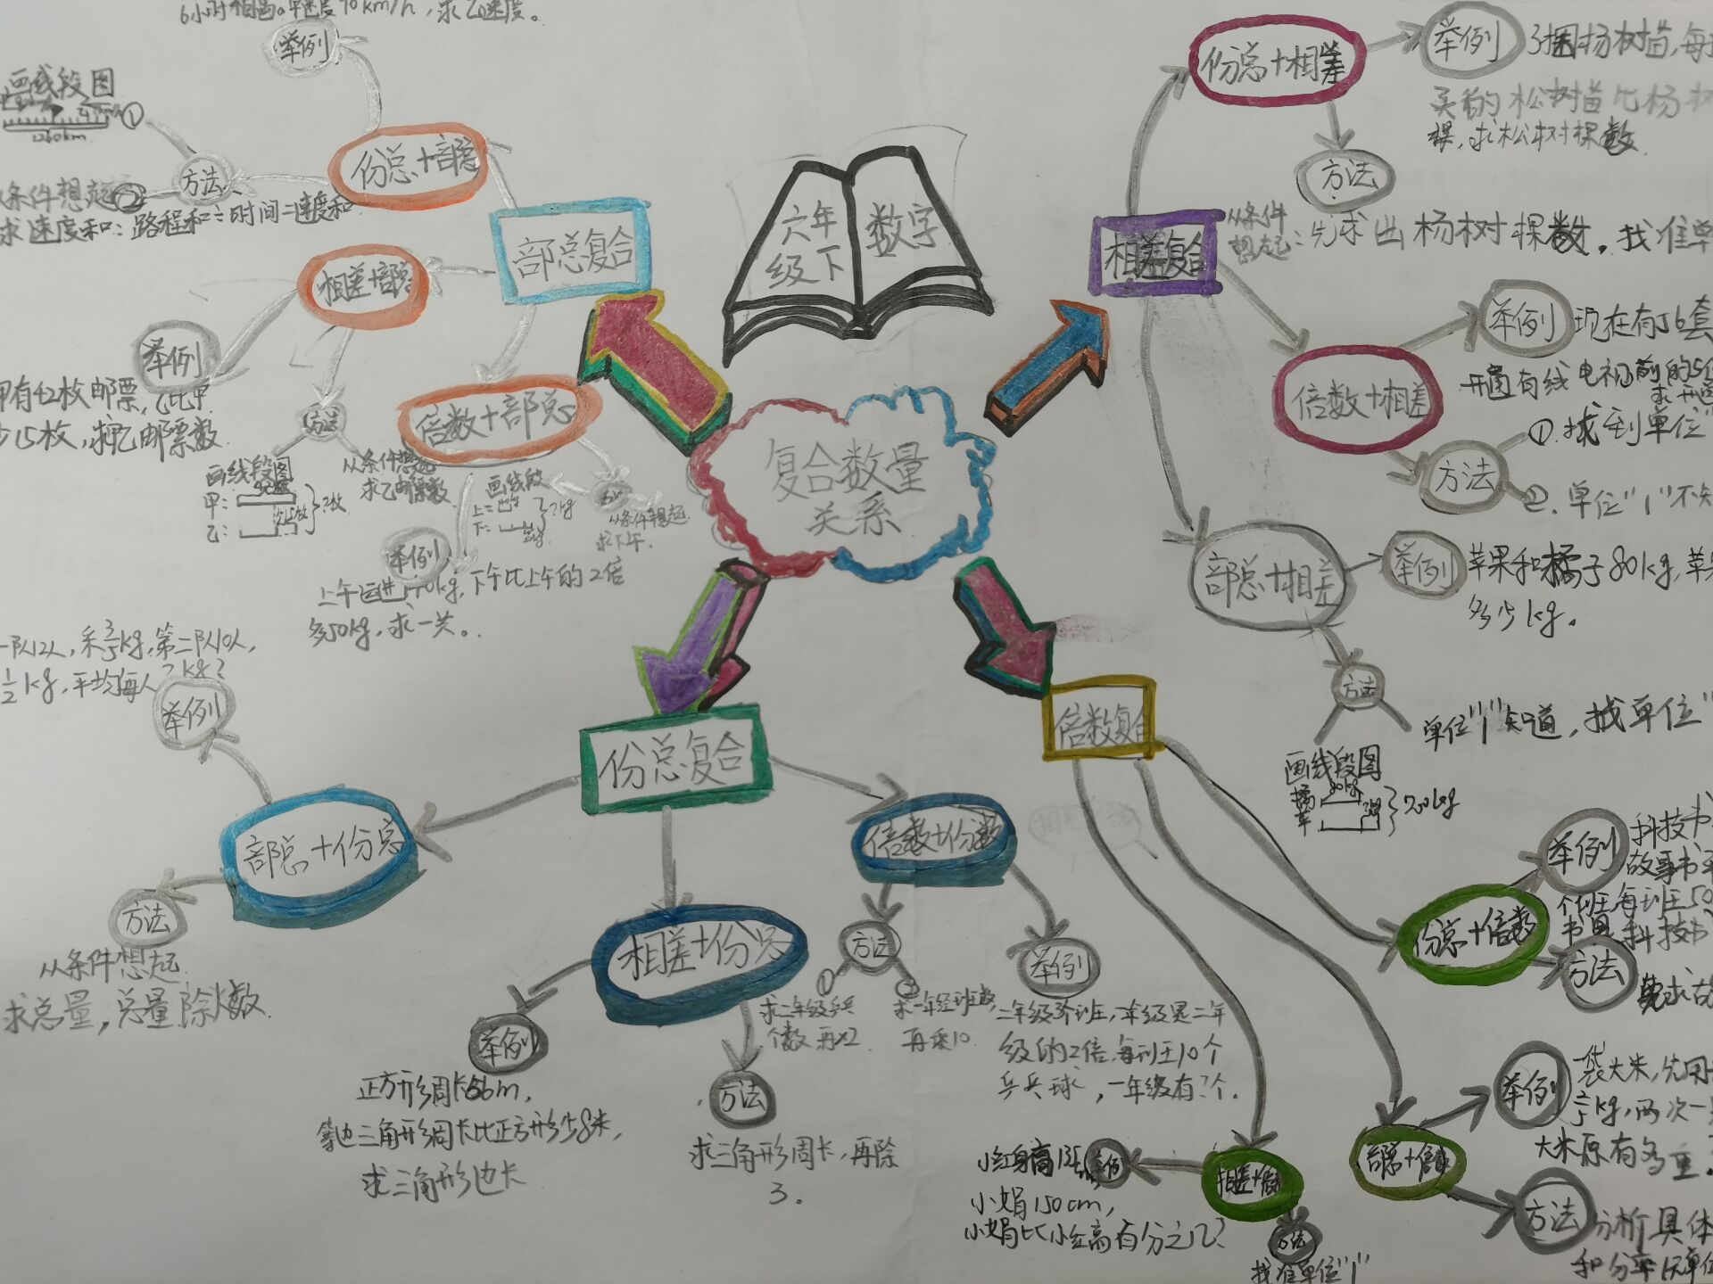
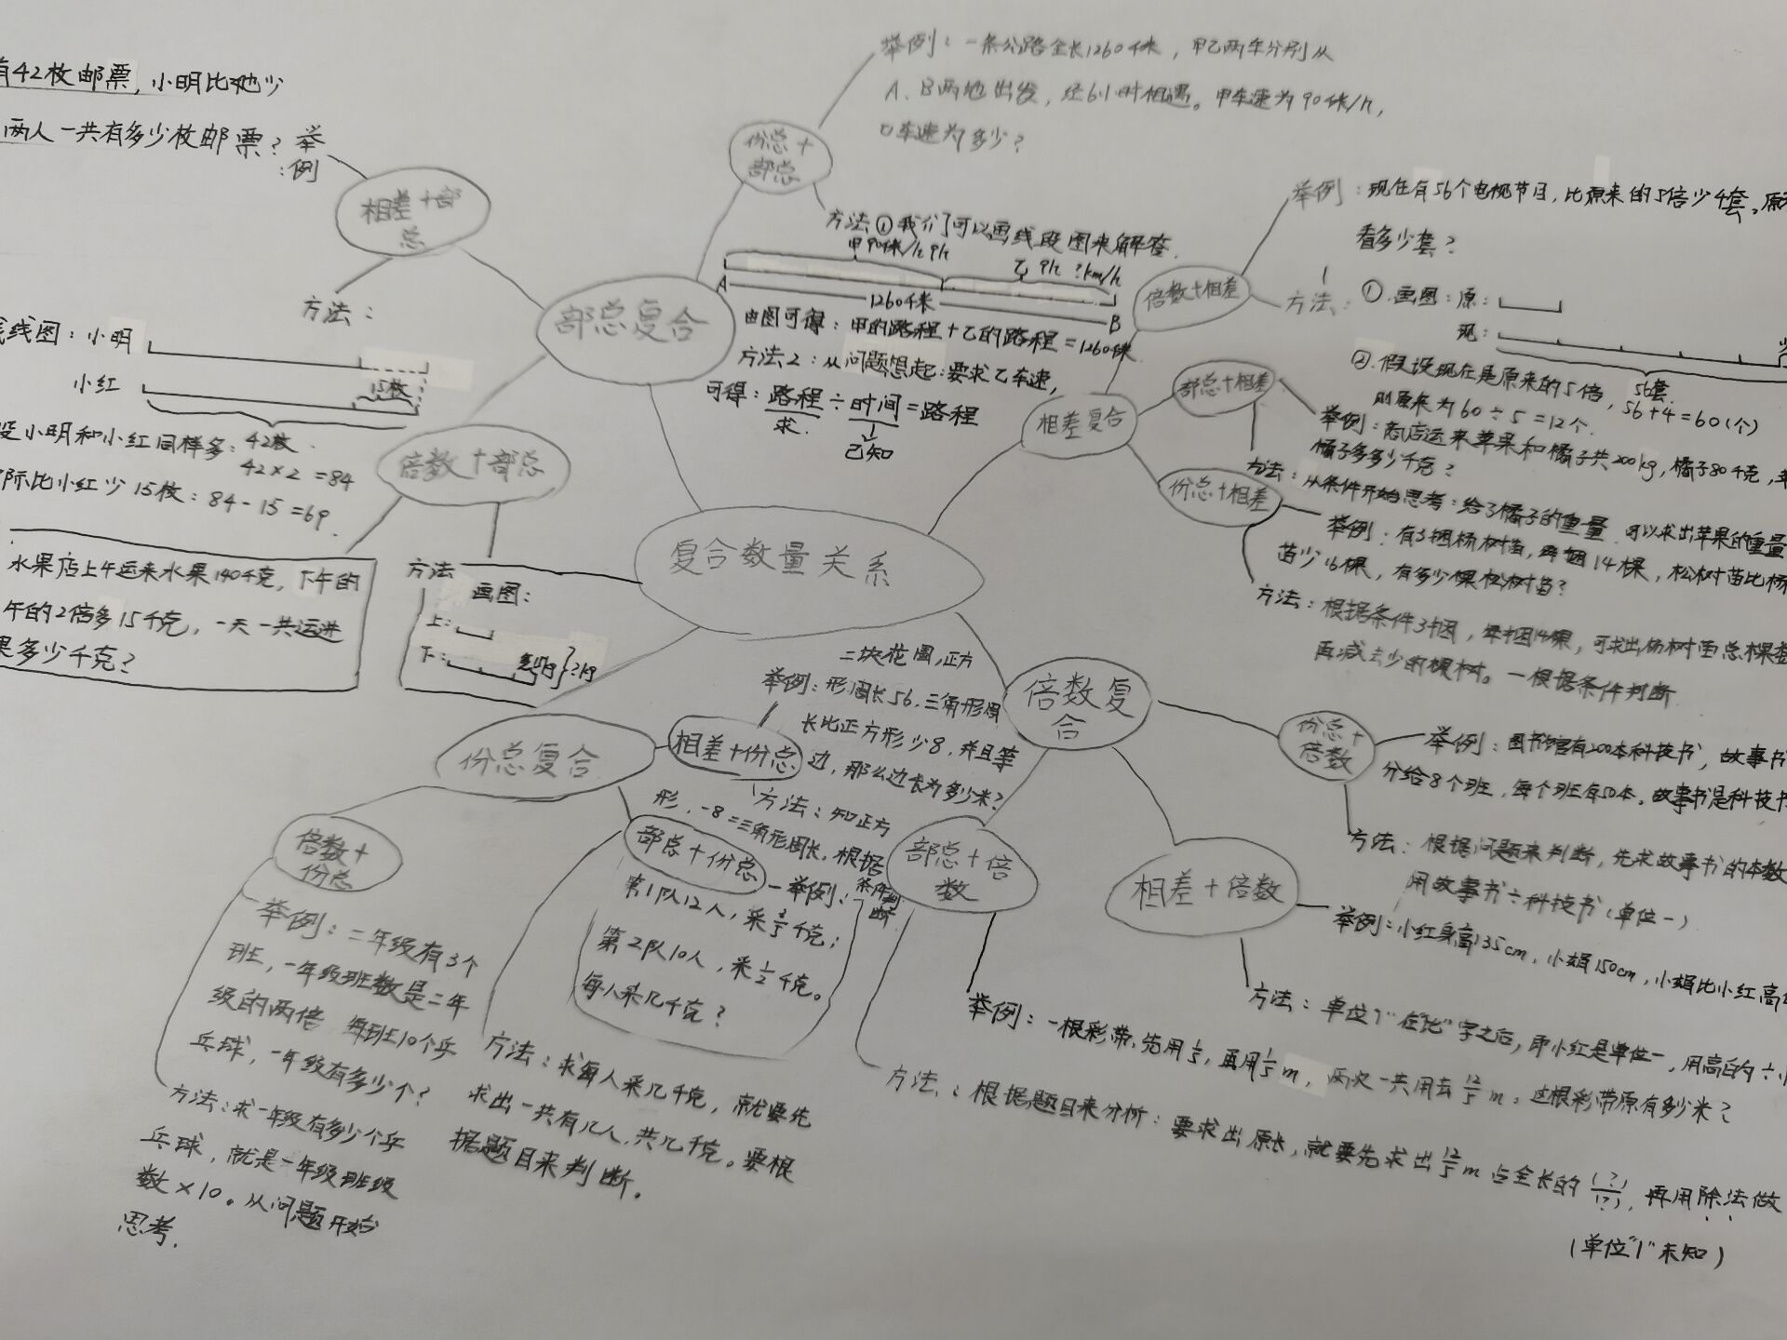

2.学生具备能用数学小论文总结数量关系运用的能力。
在日常数量关系的教学中，课题组成员们注重学生经验的总结，引导他们用数学小论文的形式总结自己在解决问题的过程中分析数量关系经验，学会反思。
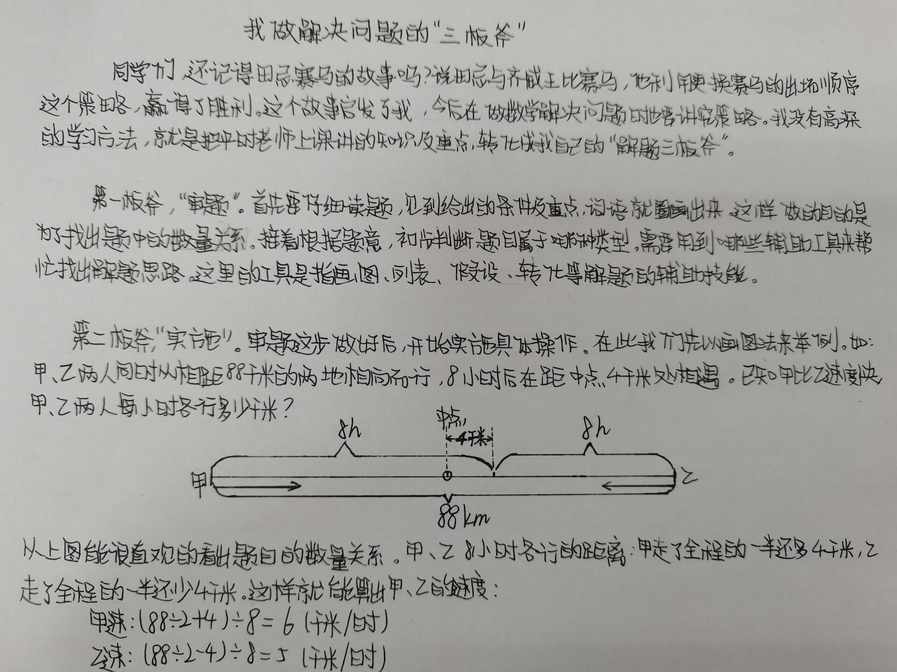

3.学生利用数量关系解决实际问题的能力得到了提升。
课题组架构了小学生问题解决能力的结构层次，编制测试题、问卷，选取研究对象，通过数据分析，发现学生利用数量关系完整答题能够提升他们的问题解决能力，而且越是难度大的题目，“数量关系”与“问题解决能力”之间的联系就越显著。
（四）教师发展
1.课题组成员在各级各类比赛中表现优异。
在课题实践研究过程中，课题组成员的个人专业素养不断提高，核心成员们在各级各类比赛中频频获奖。其中，殷青云老师获得天宁区优质课评比一等奖的课正是本课题的研究范畴。
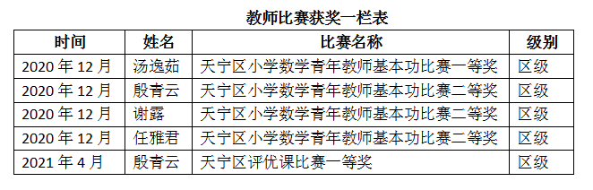

2.课题组成员论文踊跃获奖。
通过深入研究课题，课题组成员积极撰写各主题论文，频频在“区教海探航”、“区优秀论文”“市小数年会论文”“省师陶杯”中荣获佳绩。
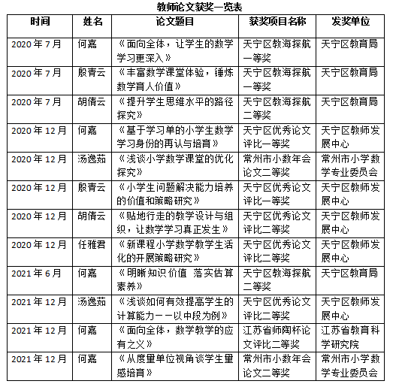

- 问题与展望
1．不同版本教材数量关系内容对比分析范围还有待扩展。除了目前研究的苏教版和人教版，可继续加入北师大版本的研究，通过多种版本的对比分析，提炼最优的编排方式。此外，2023年秋学期，苏教版数学教材即将更换，新教材对于数量关系相应内容的编排需要继续探究。
2．数量关系教学对问题解决能力的影响研究还不够专业。目前主要是通过计算百分率来说明影响，下阶段可借助专业的统计软件，利用P检验，T检验等方式，考察数量关系教学与学生问题解决能力之间的显著性分析。
3．“数量关系”的研究范畴还有待拓宽。2022版数学课程标准拓宽了“数量关系”的范畴，将更多知识纳入到“数量关系”的教学范畴。下阶段可进一步根据新课标的精神拓宽研究范围。

